Получение новых амфифильных триазолсодержащих солей бис-имидазолия
Богданов И.М.,¹ Бурилов В.А.,¹ Гарипова Р.И.,¹ Миронова Д.А.,¹ Ахатова А.Э.,¹ Пушкарева Е.А.,¹ Соловьева С.Е.,² Антипин И.С.^{1,2}
Студент, 5 курс специалитета
¹Казанский (Приволжский) федеральный университет,
химический институт им. А.М. Бутлерова, Казань, Россия
²ИОФХ имени А.Е. Арбузова КазНЦ ФИЦ РАН, Казань, Россия
E-mail:ilshat.bogdanov.2018@mail.ru
Относительно новым направлением в химии стало изучение ПАВ на основе солей имидазолия. Обладая низкими значениями ККА и высокой поверхностной активностью, данные соединения являются перспективными в качестве солюбилизаторов гидрофобных субстратов, что в свою очередь позволят проводить органические превращения в водной среде. Кроме этого, соли имидазолия находят широкое применение в качестве стабилизаторов наночастиц, а также прекурсоров для NHC-комплексов переходных металлов.
В данной работе сообщается о получении новых солей бис-имидазолия с азидными фрагментами и пропильным линкером, которые далее были введены в реакцию азид-алкинового циклоприсоединения с различными полярными алкинилсодержащими субстратами (схема 1). Структуры новых соединений доказаны методами ¹Н и ¹³С ЯМР-, ИК-спектроскопии, а также масс-спектрометрией высокого разрешения с ионизацией электроспреем.

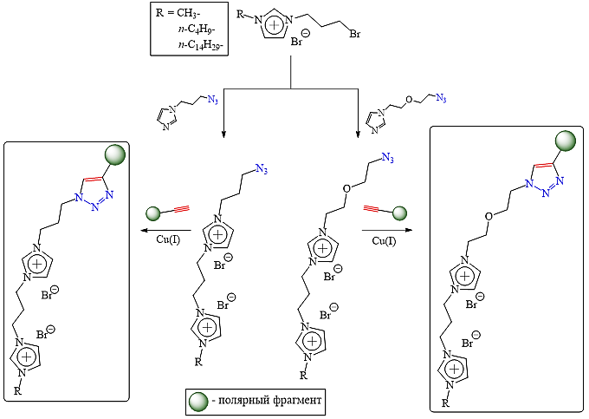
Схема 1. Стратегия получения триазолсодержащих солей бис-имидазолия.

Работа выполнена при финансовой поддержке гранта РНФ № 23-23-00291

